MANUAL DE INSTALACION

* PRECONSICIONES: TENER INSTALADO EN EL EQUIPO DE COMPUTO:
  + JAVA 8.
  + ECLIPSE.
  + MAVEN.
* Para crear un ejecutable abrimos el eclipse.

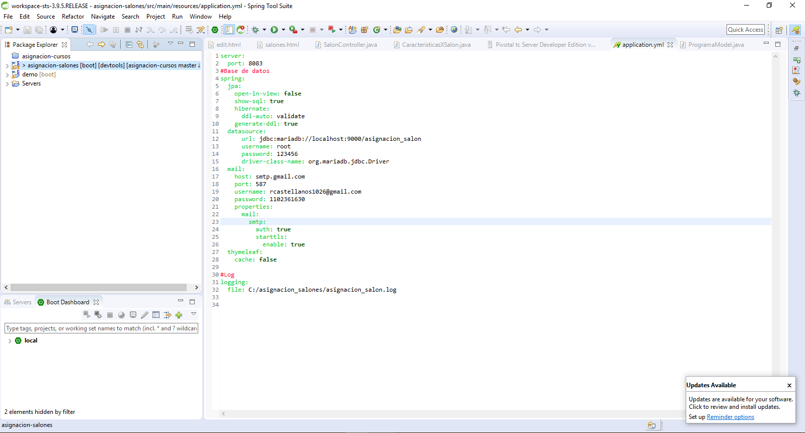

* Damos click derecho sobre la carpeta del proyecto, buscamos run as y desplegamos el menú, damos click en Mave install.

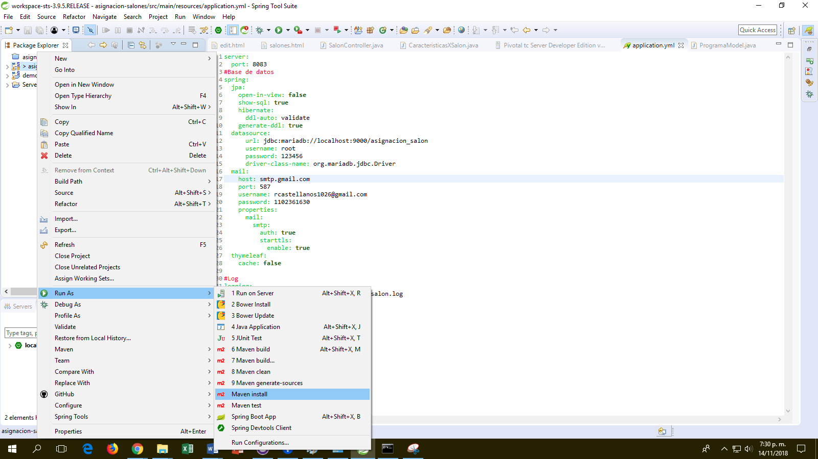

* La consola nos ejecutara una serie de comandos, en los cuales buscaremos una línea de código, que nos diga en que ruta nos dejó el archivo, ubicamos las líneas Building jar.

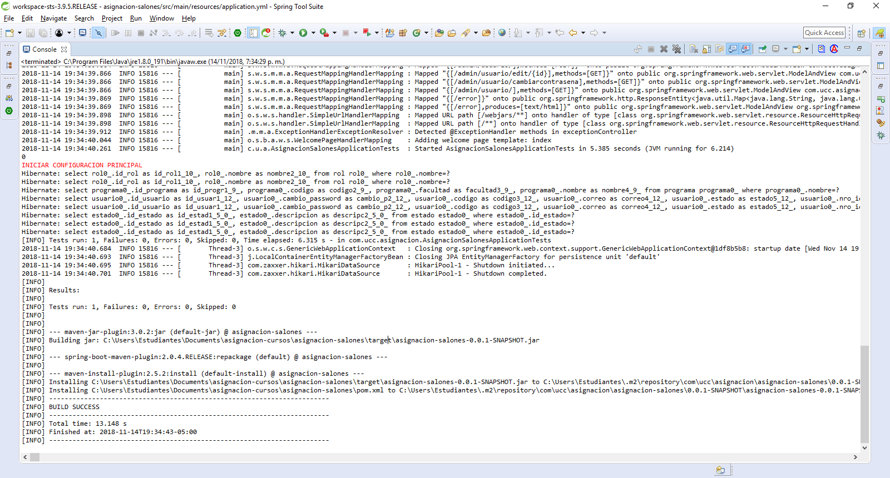

* Nos dirigimos al explorador de archivos y ubicamos la carpeta que contiene el programa a instalar.

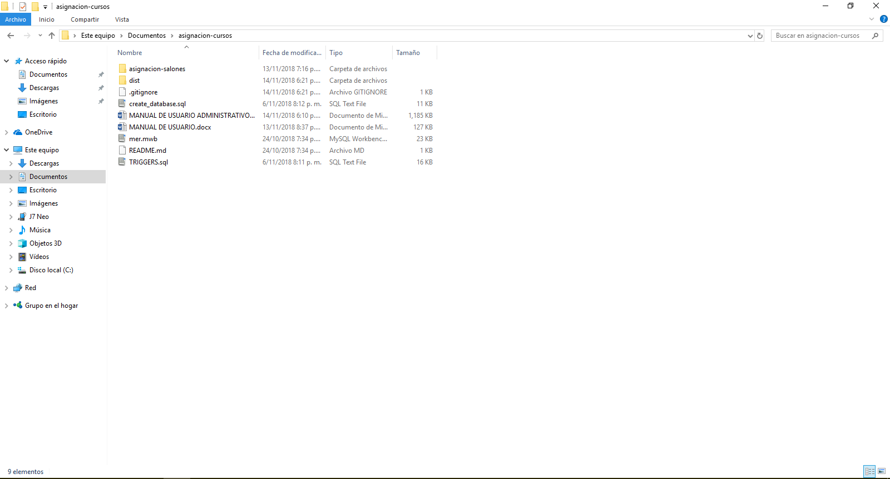

* Ingresamos a la carpeta donde está ubicado el instalador.

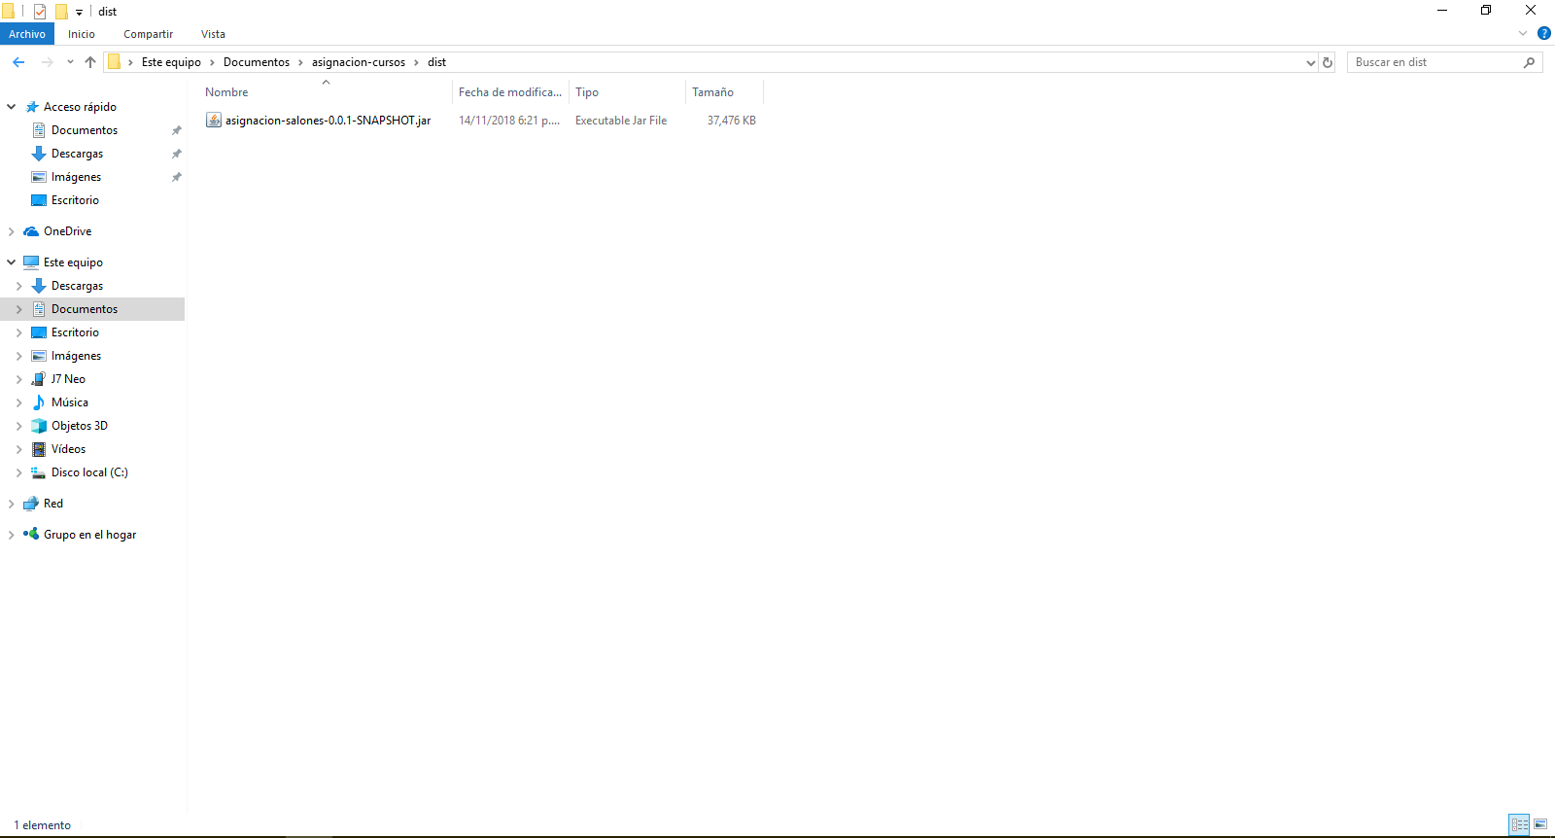

* En la barra de dirección del explorador ingresamos cmd mas la ruta actual, nos queda esta ruta: cmd C:\Users\Estudiantes\Documents\asignacion-cursos\dist



* Damos enter y nos saldrá una ventana de comandos.

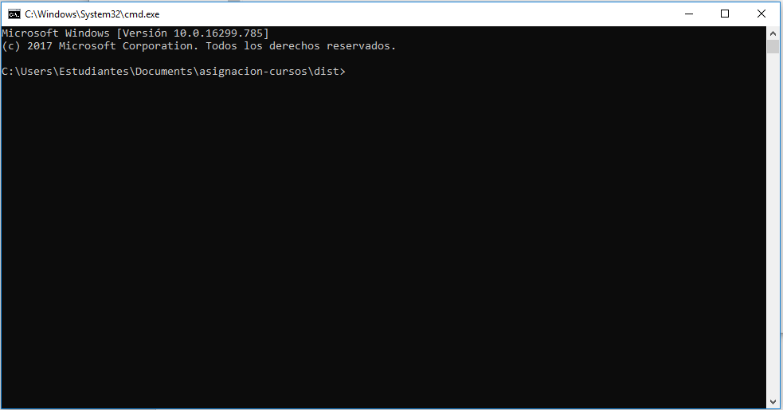

* Ingresamos las siguientes líneas de texto: java –jar

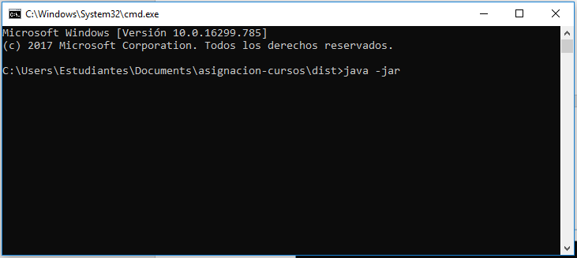

* Damos espacio y tabular, y nos arrojara el nombre del archivo.

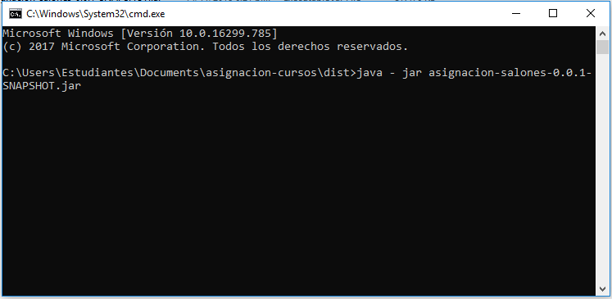

* Luego damos enter, y se ejecutaran una serie de comandos.

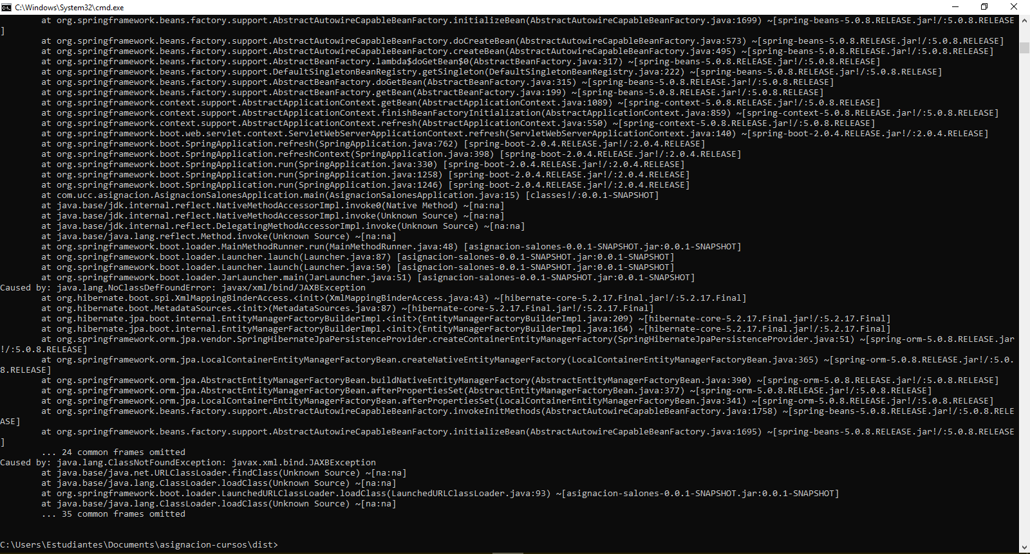

* Nos arrojara una alerta de seguridad, le damos click en Permitir acceso.

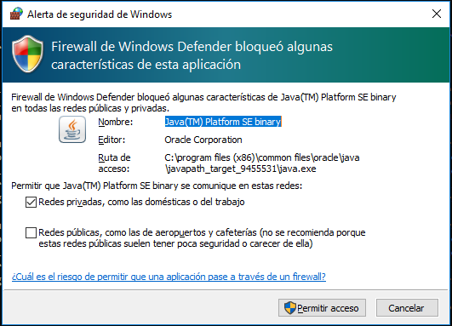

* La consola nos quedara de esta manera.

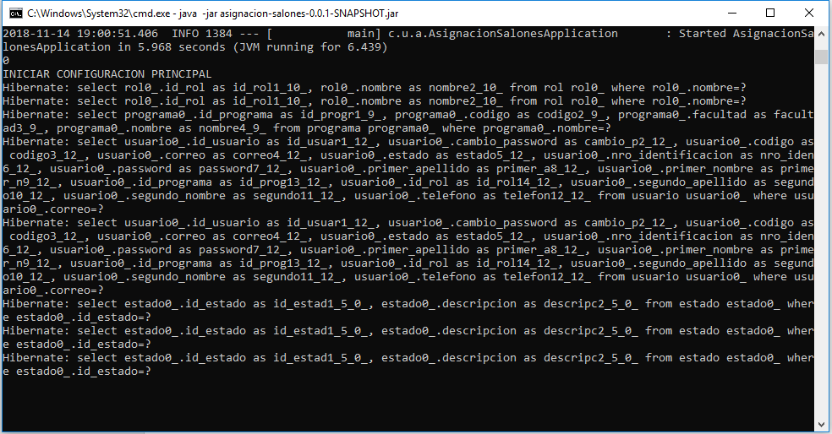

* Ingresamos al explorador e ingresamos localhost:8083 en la dirección.

